21 martie 2025
RAPORT DE ZI

Date de conectare FTP
HOST: 91.195.151.146
USERNAME: transgaz
PASSWORD: s3cur1zat

În scopul unei mai bune colaborări, vă rugăm să ne semnalaţi eventualele neplăceri şi să ne oferiţi sugestii pe care le consideraţi necesare creşterii calităţii serviciului de monitorizare.

1.Ştiri şi emisiuni din domeniul gazelor

Nu au fost știri sau emisiune relevante din acest domeniu.

2. Știri și emisiuni din domeniul energiei

Calificativ:  NEUTRU | Hidrocentrala Porțile de Fier I funcționează la capacitate maximă | Antena3 – 23:38  2m 21s
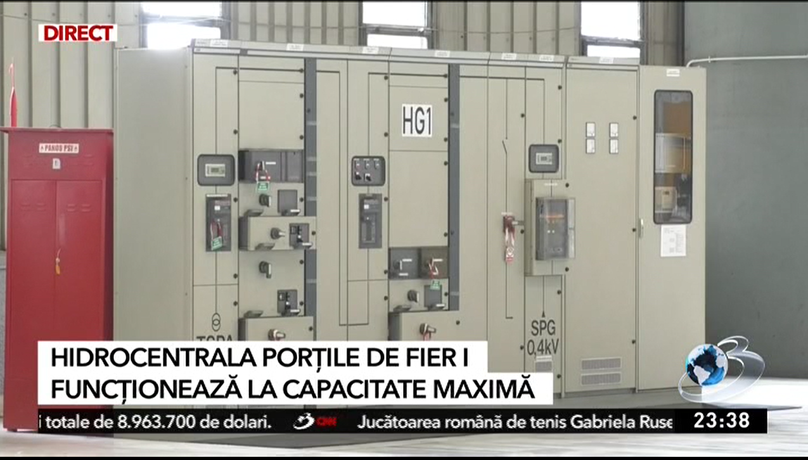 | Hidroelectrica a finalizat lucrările de mentenanță la hidroagregatul nr. 1 de la hidrocentrala Porțile de Fier I, care funcționează acum cu toate cele șase grupuri, asigurând peste 10% din consumul țării. Centrala are, după retehnologizare, o producţie de energie electrică anuală de proiect de 5.241.000 Mwh.  VIDEO Antena 3

